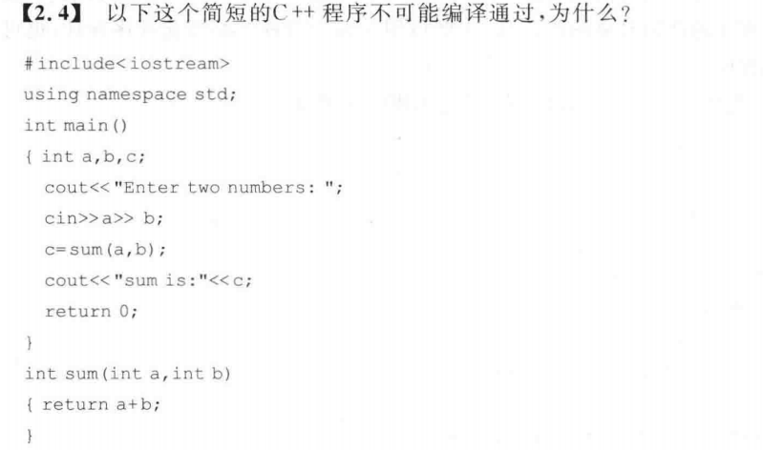

在程序中,当一个函数的定义在后,面对它的调用在前时,必须将该函数的原型写在調用语句之前,而在本程序中缺少函数原型语句。

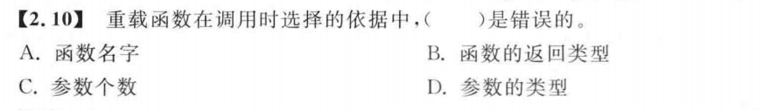

A

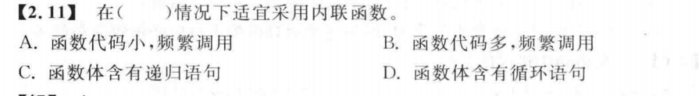

A

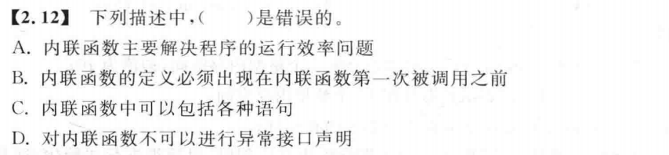

C

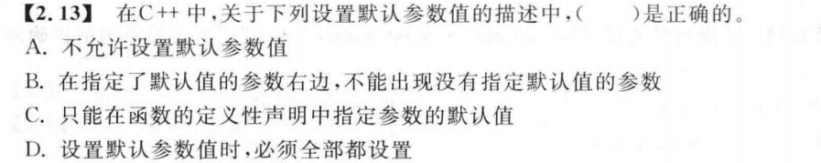

B

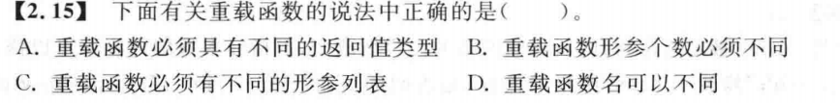C

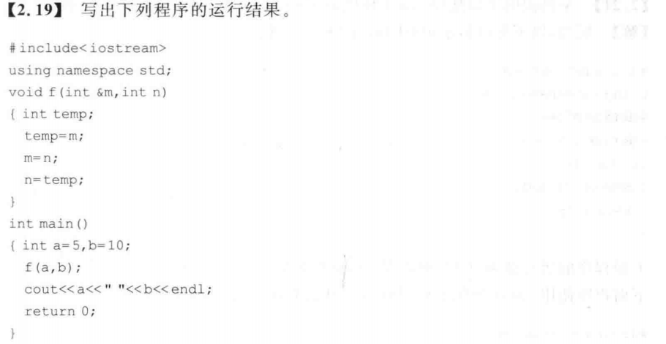

10 10



#include<iostream>

Using namespace std;

#define A 2+4

#define B A\*3

Int main ()

{cout<<B<<endl;

Return 0;

}